Product Cybersecurity Handbook
Product Cybersecurity Handbook
- IEC EN 62443 series of standards is authoritative and defines the technical requirements for Cybersecurity in the stationary automation industry and formulates necessary organizational requirements for component manufacturers, integrators and operators
  - IEC EN 62443-4-1 defines the requirements for the product life cycle
  - IEC EN 62443-4-2 defines the functional requirements for the components based on the security level to be achieved.
  - ISO SAE 21434 standard in mobile automation
  - UNECE R155 (Cybersecurity-Anforderungen für Fahrzeuge)
- Cybersecurity goals:
  - Confidentiality
  - Integrity
  - Availabilty
  - Authenticity
  - Non-repudiation
Cyber Security Plan, Integration into Development Processes
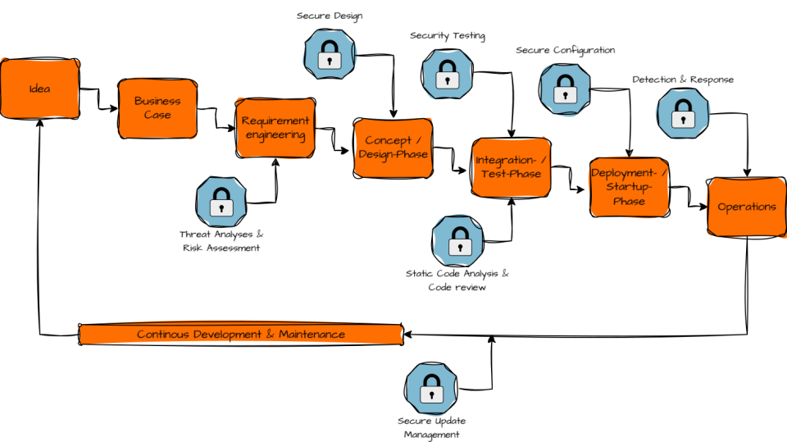

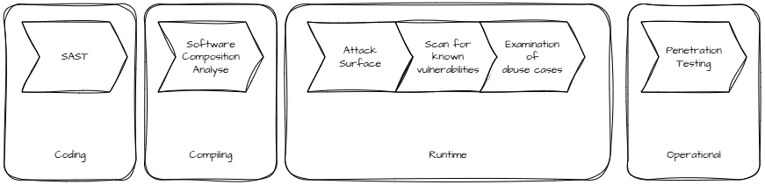
- Cybersecurity Testing Toolchain

1. Cybersecurity Affects the Entire Product Lifecycle
Cybersecurity is not just tested at the very end; it must be considered from the initial idea all the way to decommissioning. This is known as the Secure Development Lifecycle (SDLC).
- Security begins with the requirements: It starts right at the requirements stage.
- Integrated approach: It is integrated into design, development, testing, and maintenance.
- Post-launch care: Even after market launch, products must be monitored and updated.
2. Risk-Based Decision Making
Not every feature requires the same level of protection.
The process is as follows:
- Identify threats (Threat Analysis)
- Evaluate risks (Risk Analysis)
- Define security measures
- Implement and test
The core principle: First avoid risks, then mitigate them, and finally inform the user.
3. Security Objectives
- Confidentiality: Data must only be read by authorized parties.
- Integrity: Data must not be altered without authorization.
- Availability: Systems must remain functional.
- Authenticity: Identities must be genuine.
- Accountability / Traceability: Actions must be logged.
- Non-repudiation: Actions cannot be denied.
4. Secure by Design and Defense in Depth
Secure by Design
- Security is built directly into the architecture, not added as an afterthought.
Defense in Depth
- Multiple layers of security are combined.
Example:
- Network access
- TLS encryption
- Login
- User permissions
If one layer fails, the remaining layers continue to protect the system.
5. Cybersecurity is Teamwork
The involved roles include:
- Product Management
- Development
- Testing
- Cybersecurity Engineering
- Technical Management
- Global Security Services (PSIRT)
Everyone shares the responsibility to openly address and remediate security vulnerabilities.

Result documents
Requirement
Verification
Tool(s)
Responsible
RACI matrix is a project management tool used to clarify roles and responsibilities within a project.
- Responsible: The person(s) who actually do the work to complete the task.
- Accountable: The person who is ultimately accountable for the correct and thorough completion of the task.
- Consulted: The people who provide input and feedback on the task.
- Informed: The people who need to be kept updated on progress or decisions but do not contribute directly to the task.

Neue EU-Maschinenverordnung: Cybersicherheit im Maschinenbau
Neue Maschinenverordnung: Cybersicherheit im Maschinenbau
1. Cybersecurity wird Teil der Maschinensicherheit
Die EU-Maschinenverordnung (EU) 2023/1230 betrachtet Cyberangriffe nun als mögliches Sicherheitsrisiko für Maschinen. Es geht nicht mehr nur um mechanische oder elektrische Gefährdungen, sondern auch um Manipulationen von Software, Steuerungen und Netzwerkschnittstellen.
2. Anforderungen betreffen Hardware, Software und Fernzugriffe
Maschinen müssen so entwickelt werden, dass:
- externe Verbindungen und Remote-Zugriffe keine gefährlichen Situationen verursachen,
- sicherheitsrelevante Hardware gegen Manipulation geschützt wird,
- sicherheitsrelevante Software und Daten geschützt werden,
- installierte sicherheitsrelevante Software identifizierbar ist,
- Änderungen und Eingriffe nachvollziehbar protokolliert werden.
Praktisch bedeutet das z. B.:
- Authentifizierung und Zugriffskontrollen,
- sichere Updates,
- Logging/Audit-Trails,
- Integritätsschutz durch Signaturen oder Prüfsummen.
3. Security by Design wird erwartet
Cybersecurity muss bereits in der Entwicklung berücksichtigt werden. Hersteller sollen Cyber-Risiken analysieren und entsprechende Schutzmaßnahmen von Anfang an integrieren, statt sie nachträglich hinzuzufügen.
4. Verbindung zum Cyber Resilience Act (CRA)
Für viele intelligente oder vernetzte Maschinen werden sowohl die Maschinenverordnung als auch der Cyber Resilience Act relevant sein. Maßnahmen für den CRA können gleichzeitig helfen, Anforderungen der Maschinenverordnung zu erfüllen.
5. EN 50742 Norm
Die zukünftige harmonisierte Norm EN 50742 soll Herstellern zeigen, wie die Cybersecurity-Anforderungen praktisch umgesetzt werden können. Sie bietet:

- einen eigenständigen Ansatz für Unternehmen ohne IEC-62443-Erfahrung,
- einen IEC-62443-basierten Ansatz für Unternehmen, die bereits Security-Prozesse etabliert haben
6. 20. Januar 2027
Ab diesem Datum müssen neu in Verkehr gebrachte Maschinen die Anforderungen der neuen Maschinenverordnung erfüllen. Bis dahin läuft die Übergangsphase.

EU Machinery Regulation 2023/1230: Cybersecurity Obligations for Manufacturers
New EU Machinery Regulation 2023/1230: Cybersecurity Now Mandatory

1. Cybersecurity wird ab Januar 2027 zur Pflicht im Maschinenbau
betrachtet Cybersecurity als Teil der Maschinensicherheit. Vernetzte Maschinen müssen nicht nur mechanisch und elektrisch sicher sein, sondern auch gegen Manipulationen und Cyberangriffe geschützt werden.

2. Die Risikobeurteilung muss Cyberrisiken abdecken
Hersteller müssen künftig Cybersecurity in ihre Risikobeurteilung integrieren. Es reicht nicht mehr, nur Gefährdungen durch bewegliche Teile, Elektrik oder Hydraulik zu betrachten. Auch Risiken durch:
- Remote-Zugriffe
- Netzwerkverbindungen
- IoT-Funktionen
- Software-Manipulationen
- Cyberangriffe
müssen bewertet und reduziert werden.

3. Sicherheitsrelevante Software muss geschützt werden
Die Verordnung fordert, dass sicherheitsrelevante Steuerungen und Software gegen:
- unbeabsichtigte Korruption,
- Fehlfunktionen und
- vorsätzliche Manipulationen

geschützt werden. Das betrifft insbesondere Maschinen mit Safety-PLC, Embedded Software oder Cloud-Anbindung

4. Logging und Nachverfolgbarkeit werden wichtiger
Maschinen sollen Eingriffe und Veränderungen nachvollziehbar dokumentieren können. Dadurch können Manipulationen erkannt und untersucht werden.

5. Cybersecurity endet nicht mit dem Inverkehrbringen
Lifecycle-Ansatz:
- Schutzmaßnahmen müssen während des gesamten Produktlebenszyklus erhalten bleiben.
- Updates und Sicherheitsmaßnahmen müssen weiter gepflegt werden.

6. Relevante Normen
- IEC 62443 (industrielle Cybersecurity)
- EN 50742 (noch in Entwicklung)
- ISO/CD 24882n(Cybersecurity für Landmaschinen)

7. Zusammenhang mit CRA und NIS2
Die Maschinenverordnung steht nicht isoliert da. Sie ergänzt andere EU-Regelwerke wie:
- den Cyber Resilience Act (CRA)
- die NIS2-Richtlinie
und sorgt dafür, dass Produkt- und Lieferkettensicherheit stärker zusammenwachsen.

